VÝSLEDKY Z PRIESKUMU
MODERNÁ LIEČBA CYSTICKEJ FIBRÓZY
ODPOVEDE PACIENTOV
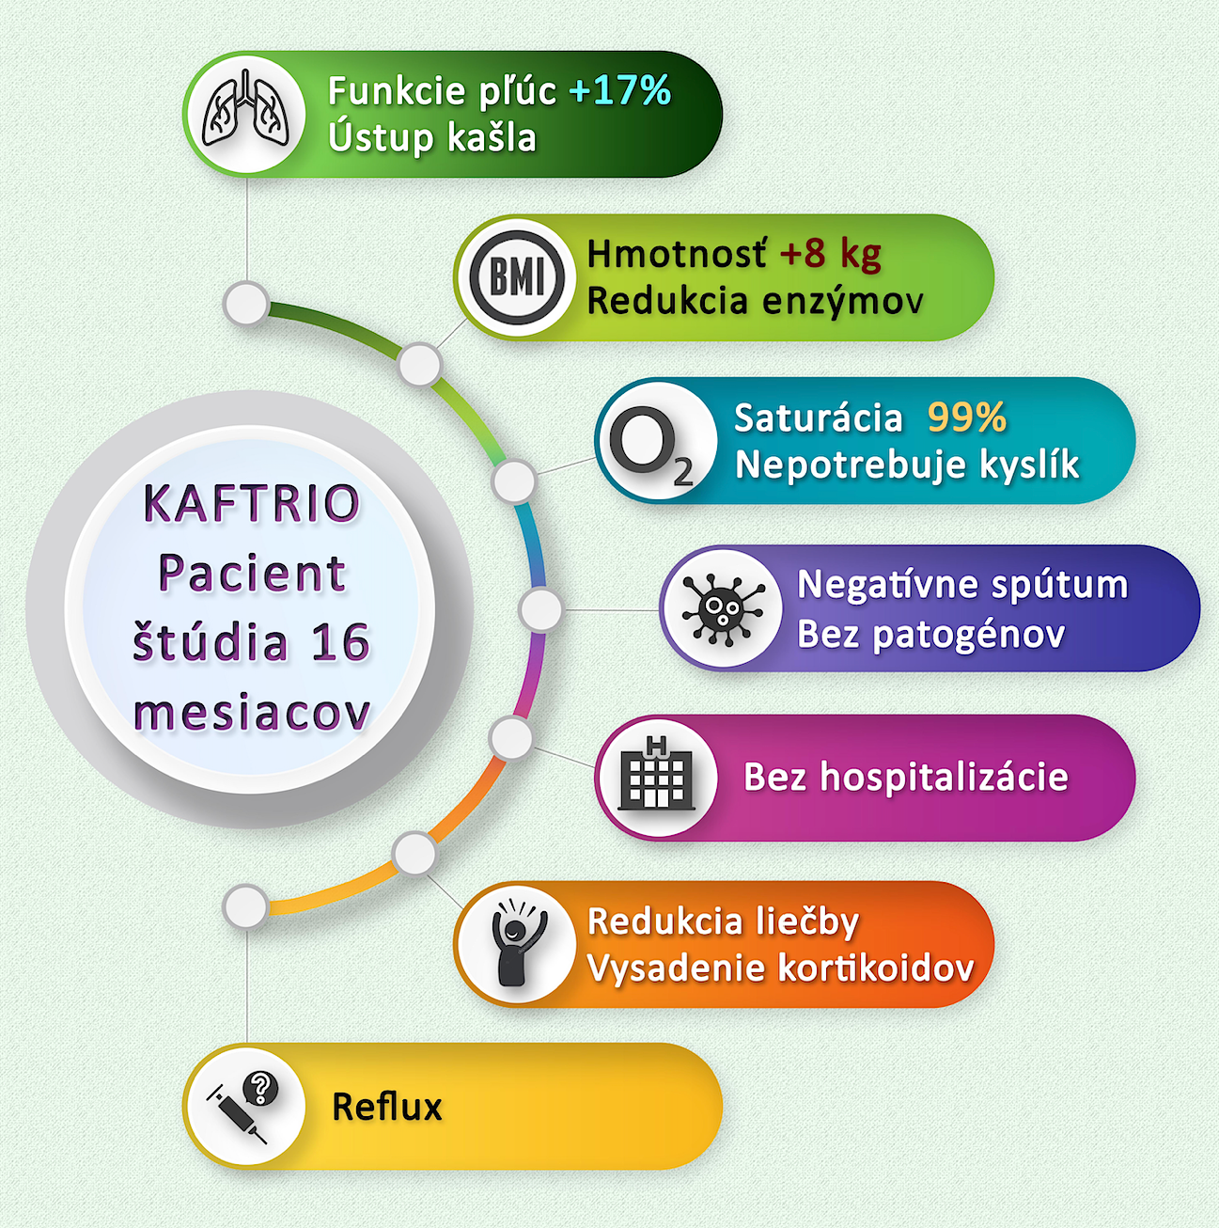

Klub Cystickej Fibrózy
Slovenská Asociácia Cystickej Fibrózy
Slovenská Aliancia Zriedkavých Chorôb
06-2022

ÚVOD A ZHRNUTIE
Liek KAFTRIO / KALYDECO je príčinná inovatívna liečba cystickej fibrózy. Existuje od roku 2012, momentálne je aplikovaná vo všetkých vyspelých krajinách, na Slovensku je dostupná pre pacientov od Septembra 2021.
Klub Cystickej fibrózy, Slovenská Asociácia Cystickej Fibrózy a Slovenská Aliancia Zriedkavých Ochorení realizovali prieskum, ako sa majú ľudia, ktorí užívajú túto novú inovatívnu liečbu a aký vplyv má táto liečba na skvalitnenie života pacientov – zdravotný i psychický.
Liečba liekom KAFTRIO očami CF pacienta v SR.
Prieskum prebiehal formou online dotazníka, ktorý bol zverejnený na web stránke Klubu CF a Facebookovom profile Klubu Cystickej fibrózy. Dotazník bol k dispozícii počas 20 dní. Dotazník bol určený naším CF pacientom, deťom aj dospelým, s príslušnou genetickou mutáciou, ktorí užívajú liek 1 až 6 mesiacov.
Na základe vyzbieraných údajov Vám predkladáme nasledovné skúsenosti pacientov s CF pri liečbe.
Liek Kaftrio je liek systémový, príčinný, s účinkom priamo v bunke na úrovni CFTR proteínu. Je to liek silný a veľmi účinný. Podáva sa často v pokročilom stave pacienta a môžu sa prejaviť aj vedľajšie účinky. K výsledkom dotazníka je preto treba pristupovať s rešpektom a vedomím, že prezentuje vzorku a nie všetky individuálne prípady liečených pacientov.

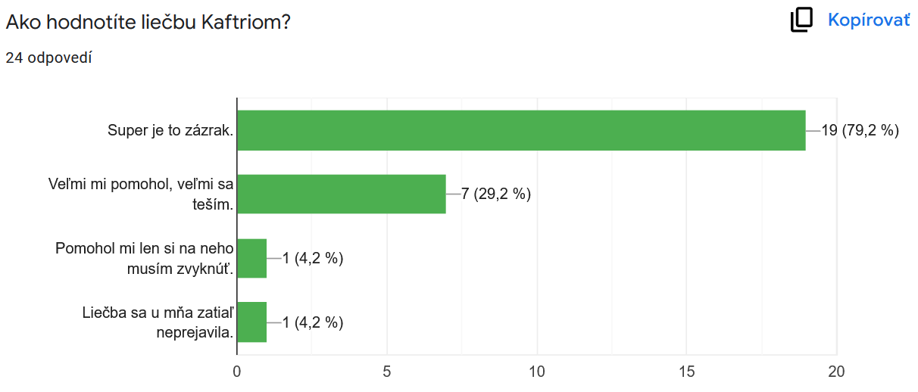

VŠEOBECNÉ ÚDAJE
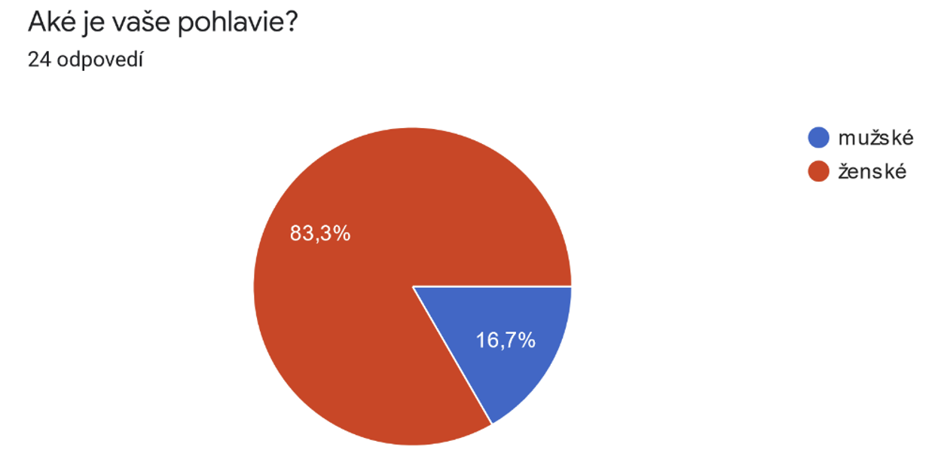

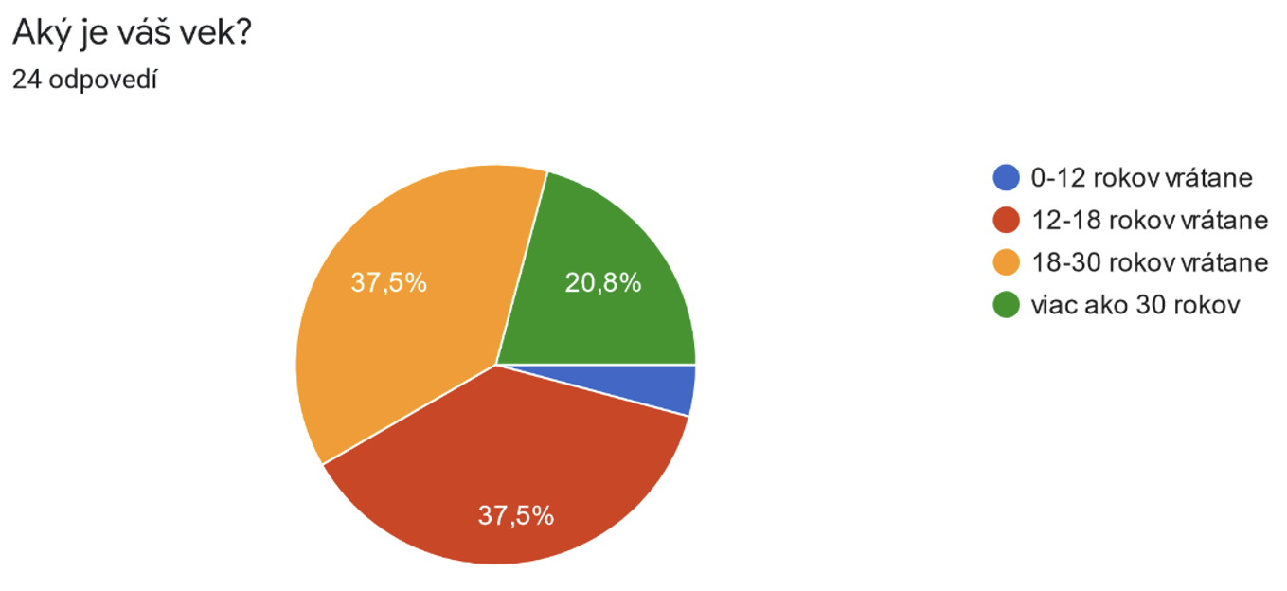

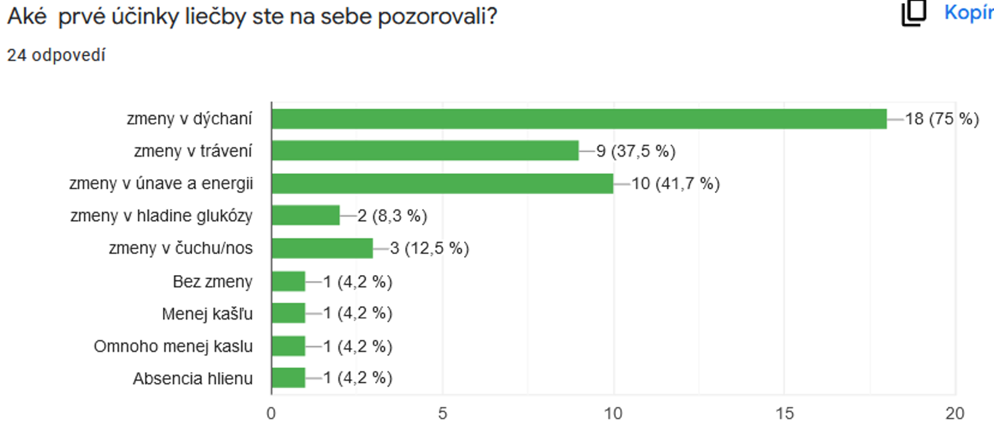
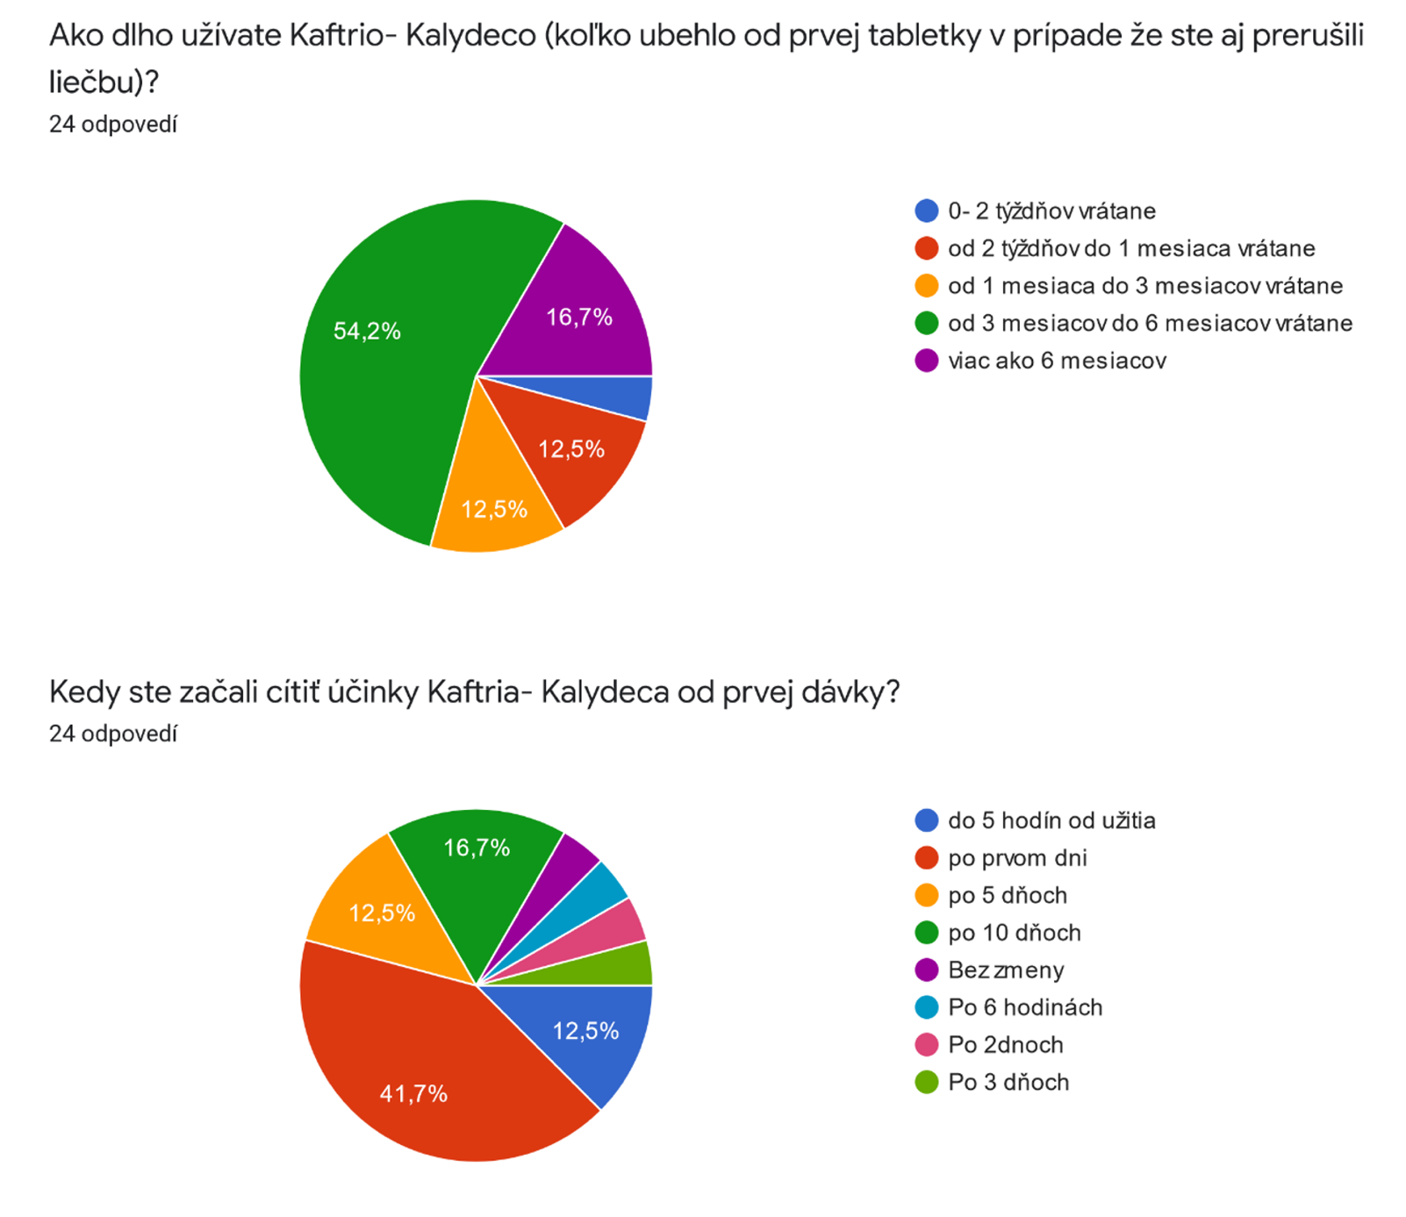

ÚČINKY NA DÝCHANIE, FUNKCIE PĽÚC A KAŠEĽ
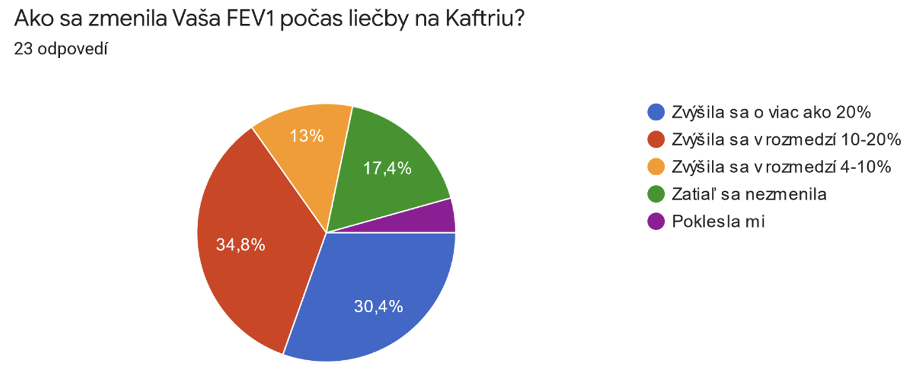

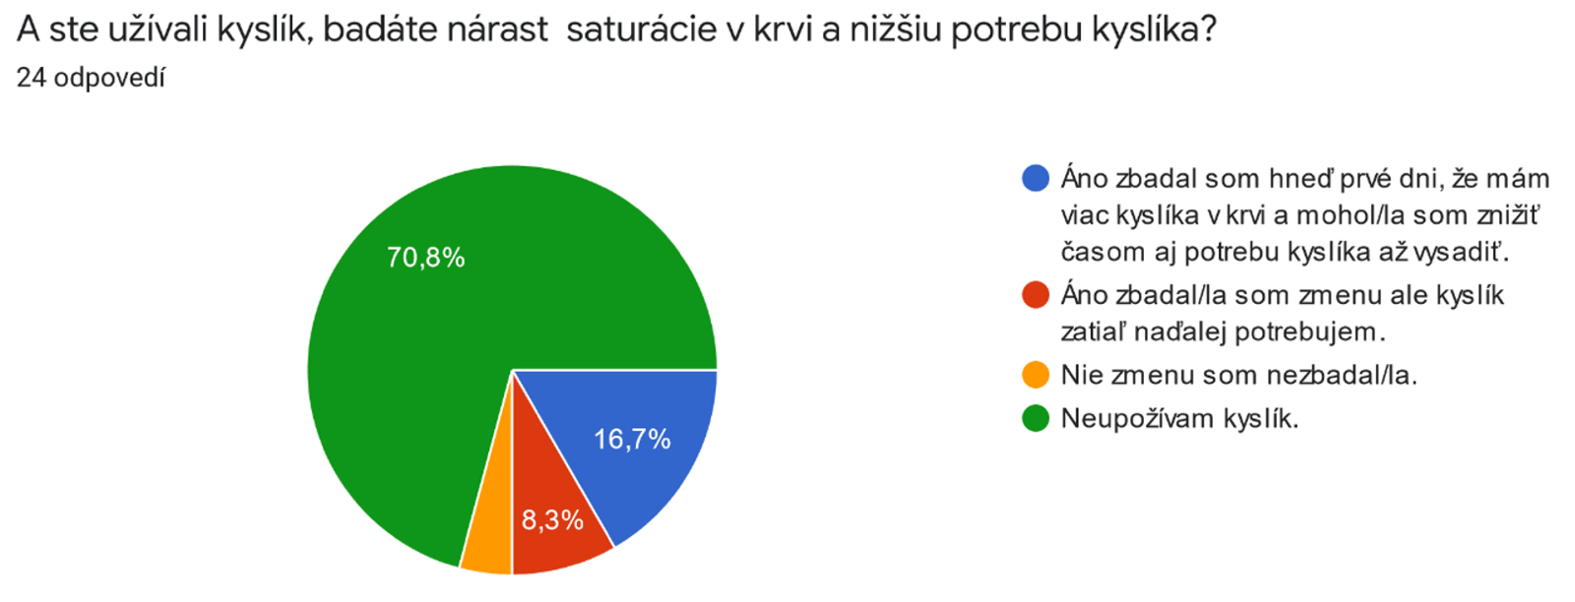

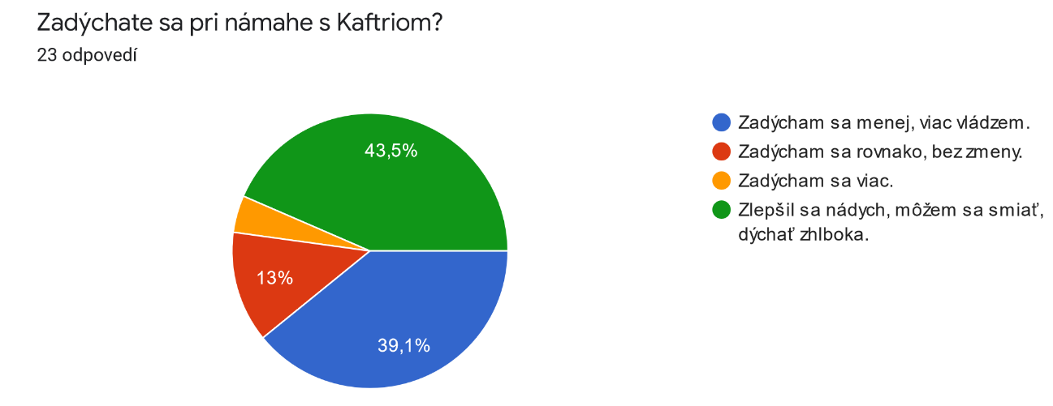

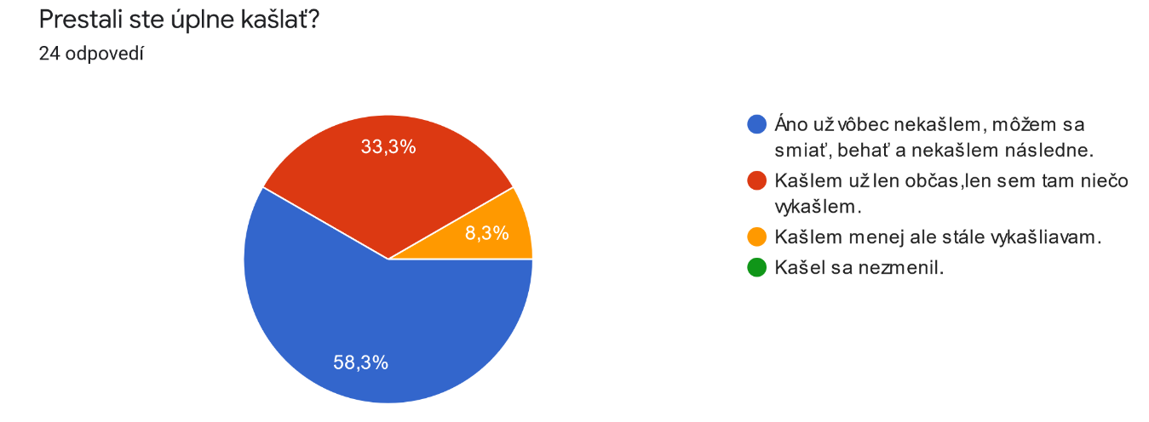

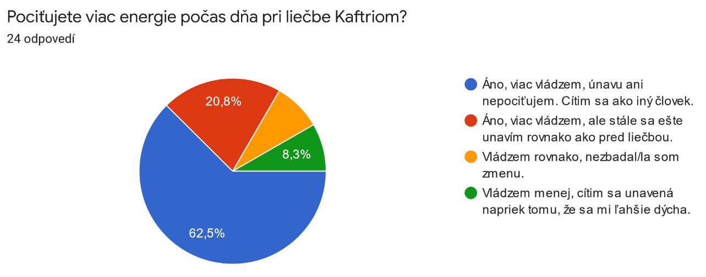

INFEKCIE, ZÁPALY, ATB LIEČBA

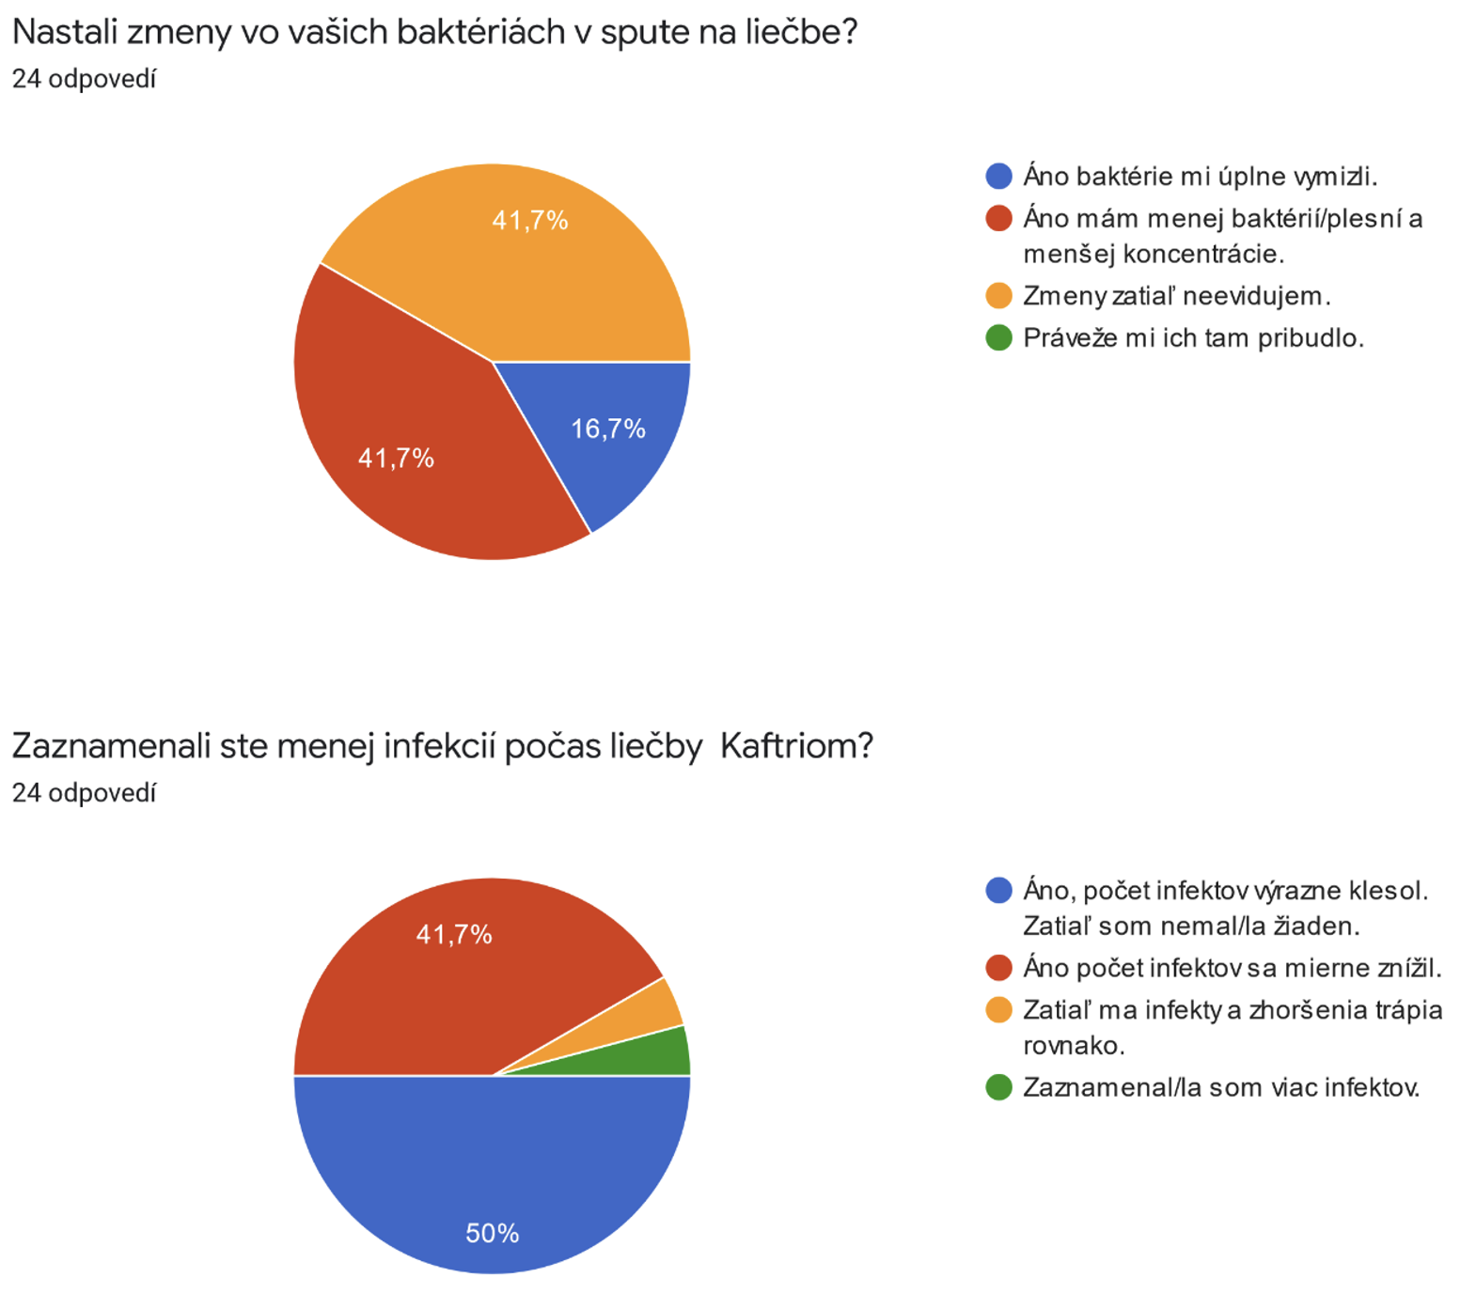

TRÁVENIE A TRÁVIACA SÚSTAVA
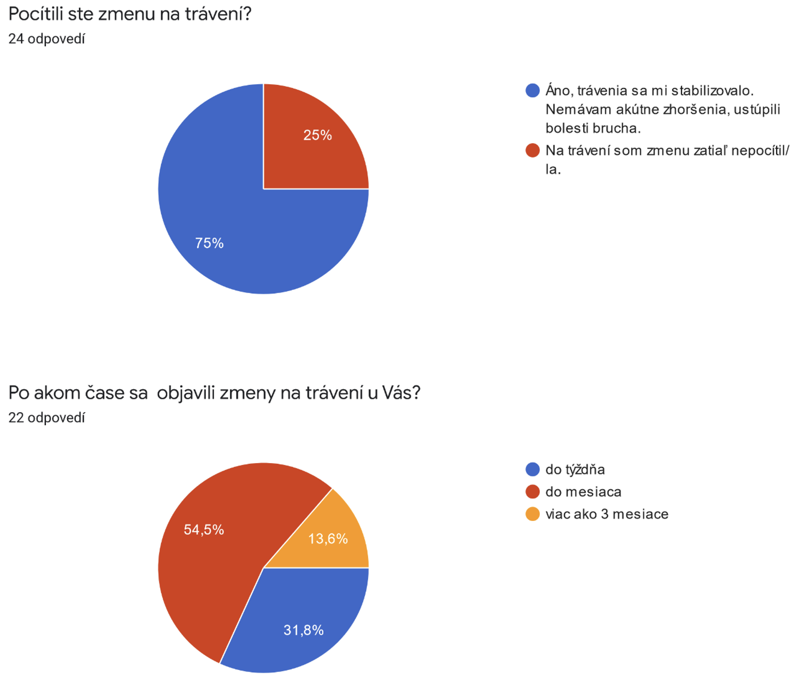

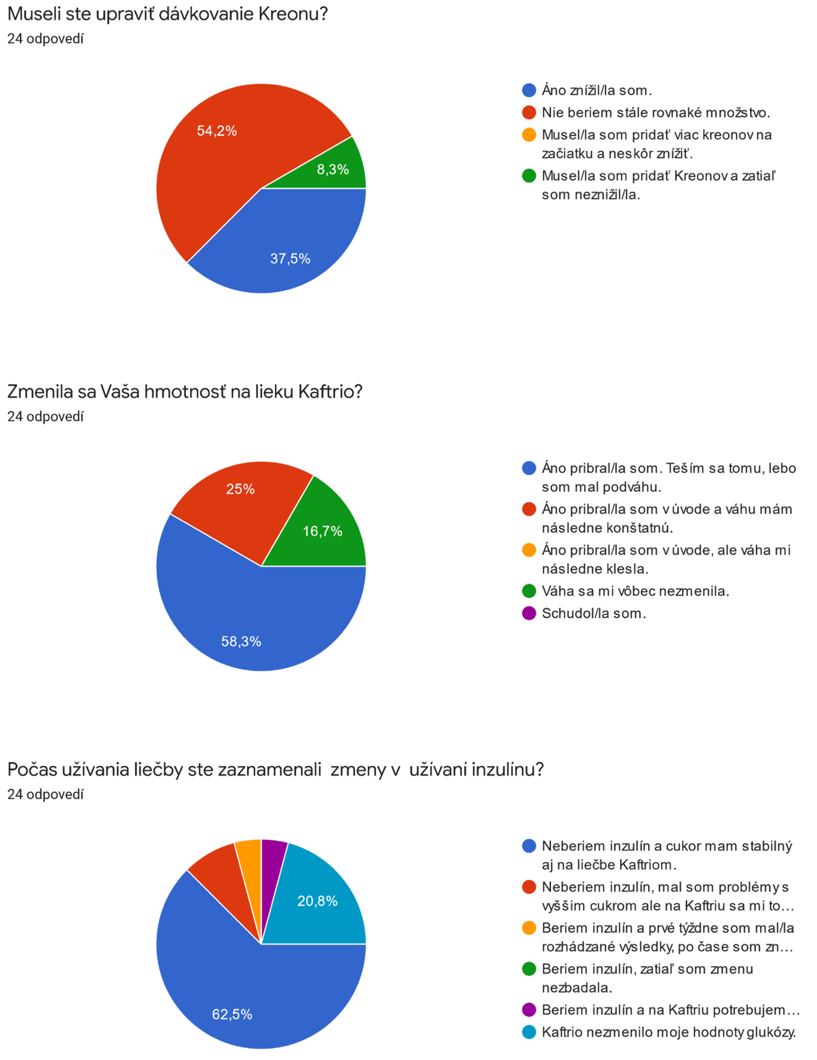

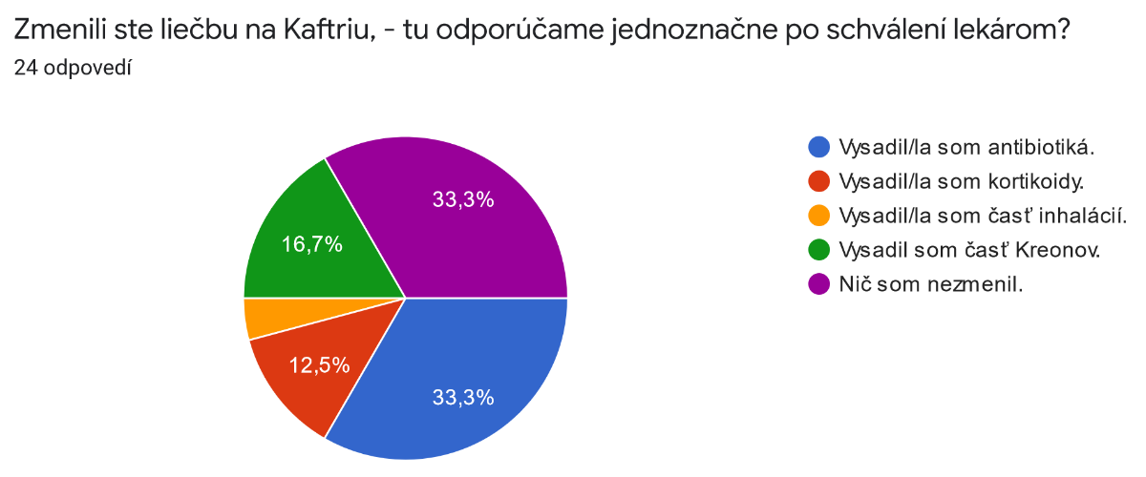
ZMENA V LIEČBE A VEDĽAJŠIE ÚČINKY

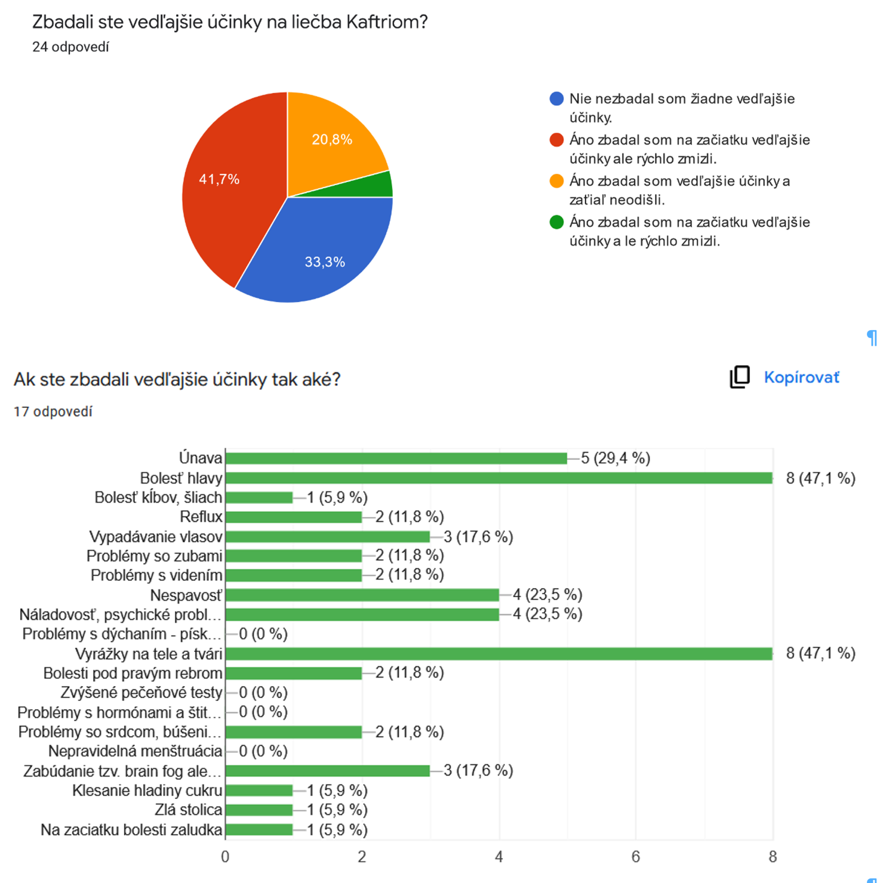

KONTAKTY

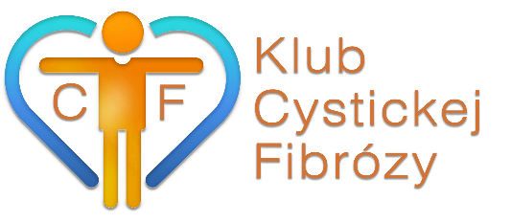
Klub Cystickej Fibrózy
www.klubcf.sk
klubcystickejfibrozy@gmail.com
Ing. Ľuboš Herák / +421 905 409 927

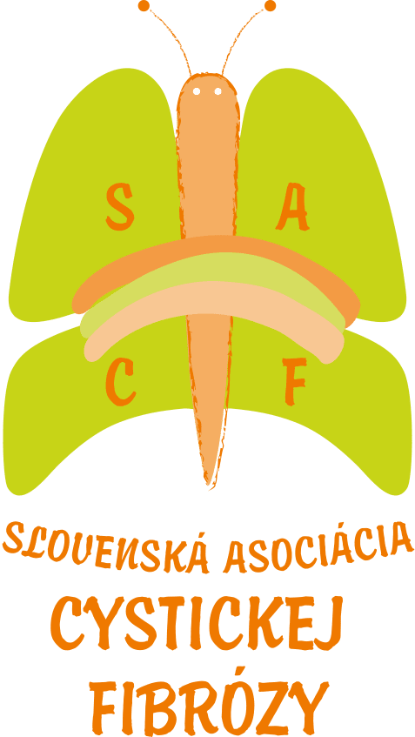
Slovenská Asociácia Cystickej Fibrózy
www.cfasociacia.sk
cfasociacia@gmail.com
MUDr. K. Štěpánková / +421 903 608 455

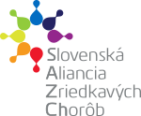
Slovenská Aliancia Zriedkavých Chorôb
SZACH
www.szach.sk
foltanova@fpharm.uniba.sk
PharmDr. T. Foltánová, PhD. / +421 904 159 895

Ďakujeme pekne za celú CF komunitu

